北京市政府采购项目
竞争性磋商文件

项目名称：马坡镇佳和宜园小区东侧商业街步道改造工程
项目编号/包号：11011324210200015147-XM001
采 购 人：北京市顺义区马坡镇人民政府
采购代理机构：北京鑫中招标代理有限公司

日期：2024年7月

目 录

第一章 采购邀请 1
第二章 供应商须知 4
第三章 评审方法和评审标准 20
第四章 采购需求 29
第五章 合同草案条款 31
第六章 响应文件格式 36

第一章 采购邀请

项目概况
马坡镇佳和宜园小区东侧商业街步道改造工程的潜在供应商应在北京市政府采购电子交易平台获取竞争性磋商文件，并于2024年 8月13 日09:30（北京时间）前递交响应文件。

一、项目基本情况
1.项目编号：11011324210200015147-XM001
2.项目名称：马坡镇佳和宜园小区东侧商业街步道改造工程
3.采购方式：竞争性磋商
4.项目预算金额： 138.7万元
5.采购需求：
对原有步道、基层拆除清运，场地平整并铺设柏油路面等施工内容。（详见招标文件第四章采购需求）
- 合同履行期限：自施工进场之日起45日历天
- 本项目是否接受联合体：□是 ■否。

二、申请人的资格要求（须同时满足）
1.满足《中华人民共和国政府采购法》第二十二条规定；
2.落实政府采购政策需满足的资格要求：
2.1 中小企业政策
□本项目不专门面向中小企业预留采购份额。
■本项目专门面向 ■中小□小微企业 采购。即：提供的货物全部由符合政策要求的中小/小微企业制造、服务全部由符合政策要求的中小/小微企业承接。
□本项目预留部分采购项目预算专门面向中小企业采购。对于预留份额，提供的货物由符合政策要求的中小企业制造、服务由符合政策要求的中小企业承接。预留份额通过以下措施进行：______/_____。
2.2 其它落实政府采购政策的资格要求（如有）：____/_______。
3.本项目的特定资格要求：
3.1本项目是否接受分支机构参与响应：□是 ■否；
3.2 本项目是否属于政府购买服务：
☑否
是，公益一类事业单位、使用事业编制且由财政拨款保障的群团组织，不得作为承接主体；
3.3其他特定资格要求：
3.3.1本项目供应商应具有建设行政主管部门核发的市政公用工程施工总承包三级（含）以上资质；具备有效的安全生产许可证。拟派项目经理具有市政公用工程专业二级（含）以上建造师执业资格，具备有效的安全生产考核合格证书（B 本）。在担任本项目项目经理期间，不得担任其他项目的项目经理。（需投标供应商提供承诺书，格式自拟）。
3.3.2通过“信用中国”网站（www.creditchina.gov.cn）和中国政府采购网（www.ccgp.gov.cn）查询信用记录，被列入失信被执行人、重大税收违法案件当事人名单、政府采购严重违法失信行为记录名单的投标人，没有资格参加本项目的采购活动。

三、获取采购文件
1.时间：2024年 8月 1日 至2024年 8月7 日 ，每天上午09:00 至12:00 ,下午12:00 至17:00 （北京时间，法定节假日除外）。
2.地点：北京市政府采购电子交易平台
3.方式：供应商持CA数字认证证书登录北京市政府采购电子交易平台（http://zbcg-bjzc.zhongcy.com/bjczj-portal-site/index.html#/home）获取电子版竞争性磋商文件。
4.售价：0元。

四、响应文件提交
截止时间：2024年8 月13 日09点30分（北京时间）。
地点：北京市顺义区复兴东街3号院顺义区政务服务中心6号电梯厅二层竞标室（具体竞标室以当日公共资源一层大屏幕显示为准）。

五、开启
时间：2024年 8月 13日09点30分（北京时间）。
地点：北京市顺义区复兴东街3号院顺义区政务服务中心6号电梯厅二层竞标室（具体竞标室以当日公共资源一层大屏幕显示为准）。

六、公告期限
自本公告发布之日起5个工作日。

七、其他补充事宜
1.本项目采用全流程电子化采购方式，请供应商认真学习北京市政府采购电子交易平台发布的相关操作手册，办理CA认证证书、进行北京市政府采购电子交易平台注册绑定，并认真核实数字认证证书情况确认是否符合本项目电子化采购流程要求。
CA认证证书服务热线 010-58511086
技术支持服务热线 010-86483801
1.1办理CA认证证书
供应商登录北京市政府采购电子交易平台查阅 “用户指南”—“操作指南”—“市场主体CA办理操作流程指引”，按照程序要求办理。
1.2注册
供应商登录北京市政府采购电子交易平台“用户指南”—“操作指南”—“市场主体注册入库操作流程指引”进行自助注册绑定。
1.3驱动、客户端下载
供应商登录北京市政府采购电子交易平台“用户指南”—“工具下载”—“招标采购系统文件驱动安装包”下载相关驱动。
供应商登录北京市政府采购电子交易平台“用户指南”—“工具下载”—“投标文件编制工具”下载相关客户端。
1.4 获取电子竞争性磋商文件
供应商持CA数字认证证书登录北京市政府采购电子交易平台获取电子竞争性磋商文件。未在规定期限内通过电子交易平台获取竞争性磋商文件的响应无效。
1.5 编制电子投标文件
供应商应使用电子投标客户端编制电子投标文件并进行线上投标，供应商电子投标文件需要加密并加盖电子签章，如无法按照要求在电子投标文件中加盖电子签章和加密，请及时通过技术支持服务热线联系技术人员。
1.6 提交电子投标文件
供应商应于投标截止时间前在北京市政府采购电子交易平台提交电子投标文件，上传电子投标文件过程中请保持与互联网的连接畅通。
1.7电子开标
供应商在开标地点使用CA认证证书登录北京市政府采购电子交易平台进行电子开标。
2、采购项目需要落实的政府采购政策：
2.1执行《财政部 国家发展改革委关于印发〈节能产品政府采购实施意见〉的通知》（财库[2004]185号）；
2.2执行《财政部 环保总局关于环境标志产品政府采购实施的意见》（财库[2006]90号）；
2.3执行《政府采购促进中小企业发展暂行办法》（财库[2020]46号）；
2.4执行《财政部关于开展政府采购信用担保试点工作方案》（财库[2011]124号）；
2.5执行《财政部、司法部关于政府采购支持监狱企业发展有关问题的通知》（财库[2014]68号）；
2.6执行《关于促进残疾人就业政府采购政策的通知》（财库〔2017〕141号）；
2.7执行《财政部关于在政府采购活动中查询及使用信用记录有关问题的通知》（财库[2016]125号）。
3、参加竞争性磋商报价人代表须出示本人身份证（非法定代表人时还须提供与《响应文件》中一致的《法定代表人授权书》）。
4、预算指标文号：/
5、公告媒体：本公告同时在中国政府采购网、北京市政府采购网发布。

八、对本项目提出询问，请按以下方式联系。
1.采购人信息
名 称：北京市顺义区马坡镇人民政府
地 址：北京市顺义区马坡镇人民政府
联系电话：010-69401739
2.采购代理机构信息
名称：北京鑫中招标代理有限公司
地址：北京市顺义区西环路西50米、减河桥南30米
联系方式：焦晓冬 010-69449323
3.项目联系方式
项目联系人：焦晓冬
电话：010-69449323

第二章 供应商须知

供应商须知资料表

本表是对供应商须知的具体补充和修改，如有矛盾，均以本资料表为准。标记“■”的选项意为适用于本项目，标记“□”的选项意为不适用于本项目。
条款号 | 条目 | 内容
2.2 | 项目属性 | 项目属性：  □服务  □货物  ■工程
2.3 | 科研仪器设备 | 是否属于科研仪器设备采购项目：  □是  ■否
3.1 | 现场考察 | ■不组织  □组织，考察时间：___年___月___日___点___分  考察地点：___________。
3.1 | 磋商前答疑会 | ■不召开  □召开，召开时间：___年___月___日___点___分  召开地点：___________。
4.2.5 | 标的所属行业 | 本项目采购标的对应的中小企业划分标准所属行业：
  标的名称 | 中小企业划分标准所属行业
  马坡镇佳和宜园小区东侧商业街步道改造工程 | 建筑业
10.2 | 报价 | 投标报价的特殊规定：  ■无  □有，具体情形：/。
11.1 | 磋商保证金 | 磋商保证金金额：人民币 / 万元整；  磋商保证金形式：电汇  磋商保证金递交截止时间：同响应文件递交截止时间。  磋商保证金收受人信息：  磋商保证金应当从申请人基本账户转出。  收取磋商保证金账号:  户名：北京鑫中招标代理有限公司  开户行：工行中山街支行  账号：0200041219200126863  提醒申请人：供应商应当将磋商保证金缴纳凭证的复印件放入响应文件中。并在电子招标平台上传保证金缴纳凭证的扫描件。
11.7.5 | 磋商保证金 | 磋商保证金不予退还的其他情形：  ■无  □有，具体情形：___________。
12.1 | 响应有效期 | 自提交响应文件的截止之日起算____90___日历天。
14.1 | 响应文件的提交 | 供应商应于投标截止时间前在北京市政府采购电子交易平台提交电子投标文件，上传电子投标文件过程中请保持与互联网的连接畅通。
15.1 | 响应文件截止时间及递交地点 | 见公告
20.1 | 成交供应商的确认 | 采购人是否授权磋商小组直接确定成交供应商：  ■否  □是  成交候选人并列的，按照以下方式确定成交供应商：__磋商小组将根据各供应商的评审排序以及磋商文件中关于成交候选人的相关规定，确定本项目成交候选人名单，按照评审得分由高到低顺序推荐成交候选人的排名顺序。评审得分相同的，按照报价得分由高到低的顺序推荐。评审得分且报价得分相同的，按照技术指标优劣顺序推荐。____。
23.5 | 分包 | 本项目是否允许分包：  ■不允许  □允许，具体要求：_______。  （1）可以分包履行的具体内容： ；  （2）允许分包的金额或者比例：_______；  （3）其他要求：_______。
24.1.1 | 询问 | 询问送达形式：原件扫描件发送至xinzhongzhaobiao@126.com邮箱，原件现场递交或邮寄至北京鑫中招标代理有限公司，收件人：焦晓冬。
24.3 | 联系方式 | 接收询问和质疑的联系方式  联系部门：北京鑫中招标代理有限公司；  联系电话：010-69449323；  通讯地址：北京市顺义区西环路西50米、减河桥南30米。
25 | 代理费 | 收费对象：  采购人  成交供应商  收费标准：参照国家发展改革委《关于进一步放开建设项目专业服务价格的通知》（发改价格〔2015〕299号）, 按照工程类取费标准下浮20%，本项目招标代理费暂估￥10167（人民币大写： 壹万零壹佰陆拾柒元整）。最终结算以中标价为基数计算。  收取招标代理服务费账号:  户名：北京鑫中招标代理有限公司  开户行：工行中山街支行  账号：0200041219200224448  注：北京鑫中招标代理有限公司财务电话61478829
补充 | 磋商小组构成 | 项目磋商小组参照中华人民共和国政府采购法相关规定组成。磋商小组由采购人代表和评审专家共3人组成，其中采购人代表1人，评审专家2人。评审专家由北京市专家库系统随机抽取。

供应商须知

一 说 明
- 采购人、采购代理机构、供应商、联合体
  - 采购人、采购代理机构：指依法进行政府采购的国家机关、事业单位、团体组织，及其委托的采购代理机构。本项目采购人、采购代理机构见第一章《采购邀请》。
  - 供应商（也称“申请人”）：指向采购人提供货物、工程或者服务的法人、其他组织或者自然人。
  - 联合体：指两个以上的自然人、法人或者其他组织组成一个联合体，以一个供应商的身份共同参加政府采购。
- 资金来源、项目属性、科研仪器设备采购
  - 资金来源为财政性资金和或本项目采购中无法与财政性资金分割的非财政性资金。
  - 项目属性见《供应商须知资料表》。
  - 是否属于科研仪器设备采购见《供应商须知资料表》。
- 现场考察、磋商前答疑会
  - 若《供应商须知资料表》中规定了组织现场考察、召开磋商前答疑会，则供应商应按要求在规定的时间和地点参加。
  - 由于未参加现场考察或磋商前答疑会而导致对项目实际情况不了解，影响响应文件编制、报价准确性、综合因素响应不全面等问题的，由供应商自行承担不利评审后果。
- 政府采购政策（包括但不限于下列具体政策要求）
  - 进口产品
    - 指通过中国海关报关验放进入中国境内且产自关境外的产品，包括已经进入中国境内的进口产品。关于进口产品的相关规定依据《政府采购进口产品管理办法》（财库〔2007〕119号文）、《关于政府采购进口产品管理有关问题的通知》（财办库〔2008〕248号文）。
    - 本项目是否接受进口产品见第四章《采购需求》。
  - 中小企业、监狱企业及残疾人福利性单位
    - 中小企业定义：
4.2.1.1中小企业是指在中华人民共和国境内依法设立，依据国务院批准的中小企业划分标准确定的中型企业、小型企业和微型企业，但与大企业的负责人为同一人，或者与大企业存在直接控股、管理关系的除外。符合中小企业划分标准的个体工商户，在政府采购活动中视同中小企业。关于中小企业的相关规定依据《中华人民共和国中小企业促进法》、《政府采购促进中小企业发展管理办法》（财库〔2020〕46号）、《关于印发中小企业划型标准规定的通知》（工信部联企业〔2011〕300 号）、《国务院关于进一步促进中小企业发展的若干意见》（国发〔2009〕36 号）。
4.2.1.2供应商提供的货物、工程或者服务符合下列情形的，享受中小企业扶持政策：
（1）在货物采购项目中，货物由中小企业制造，即货物由中小企业生产且使用该中小企业商号或者注册商标；
（2）在工程采购项目中，工程由中小企业承建，即工程施工单位为中小企业；
（3）在服务采购项目中，服务由中小企业承接，即提供服务的人员为中小企业依照《中华人民共和国劳动合同法》订立劳动合同的从业人员。
4.2.1.2.1在货物采购项目中，供应商提供的货物既有中小企业制造货物，也有大型企业制造货物的，不享受中小企业扶持政策。
4.2.1.2.2以联合体形式参加政府采购活动，联合体各方均为中小企业的，联合体视同中小企业。其中，联合体各方均为小微企业的，联合体视同小微企业。
    - 监狱企业定义：是指由司法部认定的为罪犯、戒毒人员提供生产项目和劳动对象，且全部产权属于司法部监狱管理局、戒毒管理局、直属煤矿管理局，各省、自治区、直辖市监狱管理局、戒毒管理局，各地（设区的市）监狱、强制隔离戒毒所、戒毒康复所，以及新疆生产建设兵团监狱管理局、戒毒管理局的企业。
    - 残疾人福利单位定义：享受政府采购支持政策的残疾人福利性单位应当同时满足以下条件：
4.2.3.1安置的残疾人占本单位在职职工人数的比例不低于25%（含25%），并且安置的残疾人人数不少于10 人（含10 人）；
4.2.3.2依法与安置的每位残疾人签订了一年以上（含一年）的劳动合同或服务协议；
4.2.3.3为安置的每位残疾人按月足额缴纳了基本养老保险、基本医疗保险、失业保险、工伤保险和生育保险等社会保险费；
4.2.3.4通过银行等金融机构向安置的每位残疾人，按月支付了不低于单位所在区县适用的经省级人民政府批准的月最低工资标准的工资；
4.2.3.5提供本单位制造的货物、承担的工程或者服务（以下简称产品），或者提供其他残疾人福利性单位制造的货物（不包括使用非残疾人福利性单位注册商标的货物）；
4.2.3.6前款所称残疾人是指法定劳动年龄内，持有《中华人民共和国残疾人证》或者《中华人民共和国残疾军人证（1 至8 级）》的自然人，包括具有劳动条件和劳动意愿的精神残疾人。在职职工人数是指与残疾人福利性单位建立劳动关系并依法签订劳动合同或服务协议的雇员人数。
    - 本项目是否专门面向中小企业预留采购份额见第一章《采购邀请》。
    - 采购标的对应的中小企业划分标准所属行业见《供应商须知资料表》。
    - 小微企业价格评审优惠的政策调整：见第三章《评审方法和评审标准》。
  - 政府采购节能产品、环境标志产品
    - 政府采购节能产品、环境标志产品实施品目清单管理。财政部、发展改革委、生态环境部等部门根据产品节能环保性能、技术水平和市场成熟程度等因素，确定实施政府优先采购和强制采购的产品类别及所依据的相关标准规范，以品目清单的形式发布并适时调整。依据品目清单和认证证书实施政府优先采购和强制采购。
    - 采购人拟采购的产品属于品目清单范围的，采购人及其委托的采购代理机构依据国家确定的认证机构出具的、处于有效期之内的节能产品、环境标志产品认证证书，对获得证书的产品实施政府优先采购或强制采购。关于政府采购节能产品、环境标志产品的相关规定依据《关于调整优化节能产品、环境标志产品政府采购执行机制的通知》（财库〔2019〕9号）。
    - 如本项目采购产品属于实施政府强制采购品目清单范围的节能产品，则供应商所报产品必须获得国家确定的认证机构出具的、处于有效期之内的节能产品认证证书，否则响应无效；
    - 非政府强制采购的节能产品或环境标志产品，依据品目清单和认证证书实施政府优先采购。优先采购的具体规定见第三章《评审方法和评审标准》（如涉及）。
  - 支持乡村产业振兴管理
    - 为落实《关于运用政府采购政策支持乡村产业振兴的通知》（财库〔2021〕19号）有关要求，做好支持脱贫攻坚工作，本项目采购活动中对于支持乡村振兴管理的相关要求见第四章《采购需求》（如涉及）。
  - 正版软件
    - 依据《财政部 国家发展改革委 信息产业部关于印发无线局域网产品政府采购实施意见的通知》（财库〔2005〕366 号），采购无线局域网产品和含有无线局域网功能的计算机、通信设备、打印机、复印机、投影仪等产品的，优先采购符合国家无线局域网安全标准（GB 15629.11/1102）并通过国家产品认证的产品，否则响应无效。其中，国家有特殊信息安全要求的项目必须采购认证产品。财政部、国家发展改革委、信息产业部根据政府采购改革进展和无线局域网产品技术及市场成熟等情况，从国家指定的认证机构认证的生产厂商和产品型号中确定优先采购的产品，并以“无线局域网认证产品政府采购清单”（以下简称清单）的形式公布。清单中新增认证产品厂商和型号，由财政部、国家发展改革委、信息产业部以文件形式确定、公布并适时调整。
    - 各级政府部门在购置计算机办公设备时，必须采购预装正版操作系统软件的计算机产品，相关规定依据《国家版权局、信息产业部、财政部、国务院机关事务管理局关于政府部门购置计算机办公设备必须采购已预装正版操作系统软件产品的通知》（国权联〔2006〕1 号）、《国务院办公厅关于进一步做好政府机关使用正版软件工作的通知》（国办发〔2010〕47 号）、《财政部关于进一步做好政府机关使用正版软件工作的通知》（财预〔2010〕536 号）。
  - 信息安全产品
    - 所投产品属于《关于调整信息安全产品强制性认证实施要求的公告》（2009 年第33 号）范围的，采购经国家认证的信息安全产品，否则响应无效。关于信息安全相关规定依据《关于信息安全产品实施政府采购的通知》（财库〔2010〕48 号）。
  - 推广使用低挥发性有机化合物（VOCs）
    - 为全面推进本市挥发性有机物（VOCs）治理，贯彻落实挥发性有机物污染治理专项行动有关要求，相关规定依据《北京市财政局北京市生态环境局关于政府采购推广使用低挥发性有机化合物（VOCs）有关事项的通知》（京财采购〔2020〕2381 号）。本项目中涉及涂料、胶黏剂、油墨、清洗剂等挥发性有机物产品的，属于强制性标准的，供应商应执行符合本市和国家的VOCs 含量限制标准（具体标准见第四章《采购需求》），否则响应无效；属于推荐性标准的，优先采购，具体见第三章《评审方法和评审标准》。
- 响应费用
  - 供应商应自行承担所有与准备和参加磋商有关的费用，无论磋商的结果如何，采购人或采购代理机构在任何情况下均无承担这些费用的义务和责任。

二 竞争性磋商文件
- 竞争性磋商文件构成
  - 竞争性磋商文件包括以下部分：
- 采购邀请
- 供应商须知
- 评审方法和评审标准
- 采购需求
- 合同草案条款
- 响应文件格式
  - 供应商应认真阅读竞争性磋商文件的全部内容。供应商应按照竞争性磋商文件要求提交响应文件并保证所提供的全部资料的真实性，并对竞争性磋商文件做出实质性响应，否则响应无效。
- 对竞争性磋商文件的澄清或修改
  - 采购人或采购代理机构对已发出的磋商文件进行必要澄清或者修改的，将在原公告发布媒体上发布更正公告，并以电话形式通知所有获取磋商文件的潜在供应商人。
  - 上述书面通知，按照获取竞争性磋商文件的潜在供应商提供的联系方式发出，因提供的信息有误导致通知延迟或无法通知的，采购人或采购代理机构不承担责任。
  - 澄清或者修改的内容为竞争性磋商文件的组成部分，并对所有获取竞争性磋商文件的潜在供应商具有约束力。澄清或者修改的内容可能影响响应文件编制的，将在提交首次响应文件截止之日3个工作日前；不足上述时间的，将顺延提交响应文件的截止时间。

三 响应文件的编制
- 响应范围、竞争性磋商文件中计量单位的使用及磋商语言
  - 本项目如划分采购包，供应商可以对本项目的其中一个采购包进行响应，也可同时对多个采购包进行响应。供应商应当对所报采购包对应第四章《采购需求》所列的全部内容进行响应，不得将一个采购包中的内容拆开响应，否则其对该采购包响应无效。
  - 除竞争性磋商文件有特殊要求外，本项目磋商所使用的计量单位，应采用中华人民共和国法定计量单位。
  - 除专用术语外，响应文件及来往函电均应使用中文书写。必要时专用术语应附有中文解释。供应商提交的支持资料和已印制的文献可以用外文，但相应内容应附有中文翻译本，在解释响应文件时以中文翻译本为准。未附中文翻译本或翻译本中文内容明显与外文内容不一致的，其不利后果由供应商自行承担。
- 响应文件构成
  - 供应商应当按照竞争性磋商文件的要求编制响应文件，并对其提交的响应文件的真实性、合法性承担法律责任。响应文件的部分格式要求，见第六章《响应文件格式》。
  - 对于竞争性磋商文件中标记了“实质性格式”文件的，供应商不得改变格式中给定的文字所表达的含义，不得删减格式中的实质性内容，不得自行添加与格式中给定的文字内容相矛盾的内容，不得对应当填写的空格不填写或不实质性响应，否则响应无效。未标记“实质性格式”的文件和竞争性磋商文件未提供格式的内容，可由供应商自行编写。
  - 第三章《评审方法和评审标准》中涉及的证明文件。
  - 对照第四章《采购需求》，说明所提供货物和服务已对第四章《采购需求》做出了响应，或申明与第四章《采购需求》的偏差和例外。如第四章《采购需求》中要求提供证明文件的，供应商应当按具体要求提供证明文件。
  - 供应商认为应附的其他材料。
- 报价
  - 所有响应均以人民币报价。
  - 供应商的报价应包括为完成本项目所发生的一切费用和税费，采购人将不再支付报价以外的任何费用。供应商的报价应包括但不限于下列内容，《供应商须知资料表》中有特殊规定的，从其规定。
    - 所报货物及标准附件、备品备件、专用工具等的出厂价（包括已在中国国内的进口货物完税后的仓库交货价、展室交货价或货架交货价）和运至最终目的地的运输费和保险费，安装调试、检验、技术服务、培训、质量保证、售后服务、税费等按照竞争性磋商文件要求完成本项目的全部相关服务费用。
    - 按照竞争性磋商文件要求完成本项目的全部相关工程或服务费用。
  - 采购人不得向供应商索要或者接受其给予的赠品、回扣或者与采购无关的其他商品、服务。
  - 供应商不能提供任何有选择性或可调整的最后报价（竞争性磋商文件另有规定的除外），否则其响应无效。
- 磋商保证金
  - 供应商应按《供应商须知资料表》中规定的金额及要求交纳磋商保证金，并作为其响应文件的一部分。
  - 交纳磋商保证金可采用的形式：政府采购法律法规接受的支票、汇票、本票、网上银行支付或者金融机构、担保机构出具的保函等非现金形式。
  - 磋商保证金到账（保函提交）截止时间同首次响应文件提交截止时间。以支票、汇票、本票、网上银行支付等形式提交磋商保证金的，应在首次响应文件提交截止时间前到账；以金融机构、担保机构出具的保函等形式提交磋商保证金的，应在首次响应文件提交截止时间前将原件提交至采购代理机构；由于到账时间晚于首次响应文件提交截止时间的，或者票据错误、印鉴不清等原因导致不能到账的，其响应无效。
  - 磋商保证金（保函）有效期同响应有效期。
  - 供应商为联合体的，可以由联合体中的一方或者多方共同交纳磋商保证金，其交纳的保证金对联合体各方均具有约束力。
  - 采购人、采购代理机构将及时退还供应商的保证金，采用银行保函、担保机构担保函等形式递交的保证金，经供应商同意后采购人、采购代理机构可以不再退还，但因供应商自身原因导致无法及时退还的除外：
    - 已提交响应文件的供应商，在提交最后报价之前，可以根据磋商情况退出磋商。采购人、采购代理机构将退还退出磋商的供应商的磋商保证金；
    - 成交供应商的磋商保证金，在采购合同签订后5个工作日内退还成交供应商；
    - 未成交供应商的磋商保证金，在成交通知书发出后5个工作日内退还。
  - 有下列情形之一的，采购人或采购代理机构不予退还磋商保证金：
    - 供应商在提交响应文件截止时间后撤回响应文件的；
    - 供应商在响应文件中提供虚假材料的；
    - 除因不可抗力或磋商文件认可的情形以外，成交供应商不与采购人签订合同的；
    - 供应商与采购人、其他供应商或者采购代理机构恶意串通的；
    - 《供应商须知资料表》规定的其他情形。
- 响应有效期
  - 响应文件应在本竞争性磋商文件《供应商须知资料表》中规定的响应有效期内保持有效，响应有效期少于竞争性磋商文件规定期限的，其响应无效。
- 响应文件的签署、盖章
  - 磋商文件要求签字的内容（如授权委托书等），可以使用电子签章或使用原件的电子件（电子件指扫描件、照片等形式电子文件）；要求第三方出具的盖章件原件（如联合协议、分包意向协议、制造商授权书等），响应文件中应使用原件的电子件。
  - 磋商文件要求盖章的内容，一般通过投标文件编制工具加盖电子签章。

四 响应文件的提交
- 响应文件的提交
  - 本项目使用电子交易平台。供应商根据磋商文件及电子交易平台供应商操作手册要求编制、生成并提交电子响应文件。
  - 采购人及采购代理机构拒绝接受通过电子交易平台以外任何形式提交的响应文件，投标保证金除外。
- 响应文件截止时间
  - 供应商应在磋商文件要求提交投标文件截止时间前，将电子响应文件提交至电子交易平台。
- 响应文件的修改与撤回
  - 投标截止时间前，供应商可以通过电子交易平台对所提交的响应文件进行补充、修改或者撤回。投标保证金的补充、修改或者撤回无需通过电子交易平台，但应就其补充、修改或者撤回通知采购人或采购代理机构。
  - 供应商对磋商文件的补充、修改的内容应当按照磋商文件要求签署、盖章，作为响应文件的组成部分。

五 评审
- 响应文件的开启
  - 采购人或采购代理机构将按竞争性磋商文件的规定，在响应文件提交截止时间的同一时间和竞争性磋商文件预先确定的地点开启响应文件。
  - 供应商应在规定的时间内对响应文件进行递交，否则视为响应无效。
  - 供应商认为采购人员及相关人员与其他供应商有利害关系的，可以向采购人或采购代理机构书面提出回避申请，并说明理由。采购人或采购代理机构将及时询问被申请回避人员，有利害关系的被申请回避人员将回避。
  - 供应商不足3家的，不予开启。
  - 本项目不公开报价。
- 磋商小组
  - 磋商小组根据政府采购有关规定和本次采购项目的特点进行组建，并负责具体评审事务，独立履行职责。
  - 评审专家须符合《财政部关于在政府采购活动中查询及使用信用记录有关问题的通知》（财库〔2016〕125号）的规定。依法自行选定评审专家的，采购人和采购代理机构将查询有关信用记录，对具有行贿、受贿、欺诈等不良信用记录的人员，拒绝其参与政府采购活动。
- 评审方法和评审标准
  - 见第三章《评审方法和评审标准》。

六 确定成交
- 确定成交供应商
  - 采购人将在收到评审报告后，从评审报告提出的成交候选供应商中，按照排序由高到低的原则确定成交供应商。采购人是否授权磋商小组直接确定成交供应商，见《供应商须知资料表》。成交候选人并列的，按照《供应商须知资料表》要求确定成交供应商。
- 成交公告与成交通知书
  - 采购人或采购代理机构将在成交供应商确定后2个工作日内，在北京市政府采购网公告成交结果，同时向成交供应商发出成交通知书，成交公告期限为1个工作日。
  - 成交通知书是合同的组成部分，对采购人和成交供应商具有同等法律效力。成交通知书发出后，采购人改变成交结果的，或者成交供应商放弃成交项目的，将依法承担法律责任。
- 终止
  - 在采购中，出现下列情形之一的，采购人或采购代理机构将终止竞争性磋商采购活动，发布项目终止公告并说明原因，重新开展采购活动：
    - 因情况变化，不再符合规定的竞争性磋商采购方式适用情形的；
    - 出现影响采购公正的违法、违规行为的；
    - 除了“市场竞争不充分的科研项目，以及需要扶持的科技成果转化项目，提交最后报价的供应商可以为2家；政府购买服务项目（含政府和社会资本合作项目），在采购过程中符合要求的供应商（社会资本）只有2家的，竞争性磋商采购活动可以继续进行”的情形外，在采购过程中符合要求的供应商或者报价未超过采购预算的供应商不足3家的。
- 签订合同
  - 采购人与成交供应商将在成交通知书发出之日起30日内，按照磋商文件确定的合同文本以及采购标的、规格型号、采购金额、采购数量、技术和服务要求等事项签订政府采购合同。
  - 成交供应商拒绝签订政府采购合同的，采购人可以按照评审报告推荐的成交候选人名单排序，确定下一候选人为成交供应商，也可以重新开展采购活动。拒绝签订政府采购合同的成交供应商不得参加对该项目重新开展的采购活动。
  - 联合体获得成交资格的，联合体各方应当共同与采购人签订合同，就成交项目向采购人承担连带责任。
  - 政府采购合同不能转包。
  - 采购人允许采用分包方式履行合同的，成交供应商可以依法采取分包方式履行合同。本项目是否允许分包，见《供应商须知资料表》。政府采购合同分包履行的，应当在响应文件中载明分包承担主体，分包承担主体应当具备相应资质条件且不得再次分包，否则响应无效。成交供应商就采购项目和分包项目向采购人负责，分包供应商就分包项目承担责任。
- 询问与质疑
  - 询问
    - 供应商对政府采购活动事项有疑问的，可依法提出询问，并按《供应商须知资料表》载明的形式送达采购人或采购代理机构。
    - 采购人或采购代理机构对供应商依法提出的询问，在3个工作日内作出答复，但答复的内容不得涉及商业秘密。
  - 质疑
    - 供应商认为竞争性磋商文件、采购过程、成交结果使自己的权益受到损害的，可以在知道或者应知其权益受到损害之日起7个工作日内，由供应商派授权代表以书面形式向采购人、采购代理机构提出质疑。采购人、采购代理机构在收到质疑函后7个工作日内作出答复。
    - 质疑函须使用财政部制定的范本文件。
    - 供应商为自然人的，应当由本人签字；供应商为法人或者其他组织的，应当由法定代表人、主要负责人，或者其授权代表签字或者盖章，并加盖公章。
    - 供应商应在法定质疑期内一次性提出针对同一采购程序环节的质疑，法定质疑期内针对同一采购程序环节再次提出的质疑，采购人、采购代理机构有权不予答复。
  - 接收询问和质疑的联系部门、联系电话和通讯地址见《供应商须知资料表》。
- 代理费
  - 收费对象、收费标准及缴纳时间见《供应商须知资料表》。由成交供应商支付的，成交供应商须一次性向采购代理机构缴纳代理费，报价应包含代理费用。

第三章 评审方法和评审标准

一、资格审查程序

- 响应文件的资格性检查和符合性审查
  - 磋商小组将根据《资格性检查要求》和《符合性审查要求》中规定的内容，对供应商进行检查，并形成检查结果。供应商《响应文件》有任何一项不符合《资格性检查要求》和《符合性审查要求》要求的，视为未实质性响应磋商文件。未实质性响应磋商文件的响应文件按无效响应处理，磋商小组应当告知提交响应文件的供应商。
  - 《资格性检查要求》中对格式有要求的，除竞争性磋商文件另有规定外，均为“实质性格式”文件。
  - 《资格性检查要求》见下表：
资格性检查要求
序号 | 检查因素 | 检查内容 | 格式要求
1 | 营业执照等证明文件 | 供应商为企业（包括合伙企业）的，应提供有效的“营业执照”；  供应商为事业单位的，应提供有效的“事业单位法人证书”；  供应商是非企业机构的，应提供有效的“执业许可证”、“登记证书”等证明文件；  供应商是个体工商户的，应提供有效的“个体工商户营业执照”；  供应商是自然人的，应提供有效的自然人身份证明。  若本项目允许分支机构参加响应，则分支机构参加响应的，此处可提供该分支机构或其所属法人或其他组织的相应证明文件。 | 提供证明文件的复印件并加盖公章
2 | 供应商资格声明书 | 提供了符合竞争性磋商文件要求的《供应商资格声明书》 | 格式见《响应文件格式》
3 | 供应商信用记录 | 查询渠道：信用中国网站和中国政府采购网（www.creditchina.gov.cn、www.ccgp.gov.cn）；  截止时点：首次响应文件提交截止时间以后、资格性检查阶段采购人或采购代理机构的实际查询时间为准；  信用信息查询记录和证据留存具体方式：查询结果网页打印页作为查询记录和证据，与其他竞争性磋商文件一并保存；  信用信息的使用原则：经认定的被列入失信被执行人、重大税收违法案件当事人名单、政府采购严重违法失信行为记录名单的供应商，其响应无效。联合体形式磋商的，联合体成员存在不良信用记录，视同联合体存在不良信用记录。 | 无须供应商提供，由采购人或采购代理机构查询。
4 | 本项目特殊资质 | 本项目供应商应具有建设行政主管部门核发的市政公用工程施工总承包三级（含）以上资质；具备有效的安全生产许可证。拟派项目经理具有市政公用工程专业二级（含）以上建造师执业资格，具备有效的安全生产考核合格证书（B 本）。在担任本项目项目经理期间，不得担任其他项目的项目经理。（需投标供应商提供承诺书，格式自拟）
5 | 磋商保证金 | 按照竞争性磋商文件的要求提交磋商保证金。

  - 《符合性审查要求》见下表：
符合性审查要求
序号 | 检查因素 | 检查内容 | 是否允许澄清、说明或者更正
1 | 响应书 | 符合采购文件要求 | 否
2 | 投标有效期 | 符合采购文件要求 | 否
3 | 供应商名称 | 响应文件提供的所有证明材料中的单位名称是否与供应商的名称一致。 | 否
4 | 投标文件中的证明文件是否齐全。 | 符合采购文件要求 | 否
5 | 响应文件内容 | 除报价以外的其他实质性内容，符合采购文件要求 | 否
6 | 投标报价是否未超过采购预算。 | 供应商每次报价均未超过最高限价 | 否
7 | 响应文件格式 | 按照采购文件要求制作响应文件，字迹清楚，签字及盖章等格式符合采购文件要求。 | 是

- 磋商、响应文件有关事项的澄清、说明或者更正和最后报价
  - 磋商小组所有成员应当集中与单一供应商分别进行磋商，并给予所有参加磋商的供应商平等的磋商机会。
  - 在磋商过程中，磋商小组可以根据磋商文件和磋商情况实质性变动采购需求中的技术、服务要求以及合同草案条款，但不得变动磋商文件中的其他内容。实质性变动的内容，须经采购人代表确认。
  - 对磋商文件作出的实质性变动是磋商文件的有效组成部分，磋商小组应当及时以书面形式同时通知所有参加磋商的供应商。
  - 供应商应当按照磋商文件的变动情况和磋商小组的要求重新提交响应文件，并由其法定代表人或授权代表签字或者加盖公章。由授权代表签字的，应当附授权委托书。供应商为自然人的，应当由本人签字并附身份证明。
  - 响应文件的澄清、说明或者更正：
    - 磋商小组在对响应文件的有效性、完整性和响应程度进行审查时，可以要求供应商对响应文件中含义不明确、同类问题表述不一致或者有明显文字和计算错误的内容等作出必要的澄清、说明或者更正。
    - 磋商小组对响应文件进行审查，如发现供应商提交的响应文件存在不满足《符合性审查要求》的内容，如属于表中“不允许”澄清、说明或者更正的内容，则供应商响应文件按无效处理；如属于表中的“允许”澄清、说明或更正的内容，磋商小组将要求供应商在规定的时间内对响应文件进行澄清、说明或者更正。如供应商在磋商小组规定的时间内未作出必要的澄清、说明或者更正，或澄清、说明或者更正后仍不能满足采购文件要求的，则供应商的响应文件按无效处理。
    - 供应商的澄清、说明或者更正不得超出响应文件的范围或者改变响应文件的实质性内容。磋商小组要求供应商澄清、说明或者更正响应文件应当以书面形式作出。供应商的澄清、说明或者更正应当由法定代表人或其授权代表签字或者加盖公章。由授权代表签字的，应当附授权委托书。供应商为自然人的，应当由本人签字并附身份证明。澄清文件将作为响应文件内容的一部分。
  - 磋商结束后，磋商小组将要求所有实质性响应的供应商在规定时间内提交最后报价。最后报价时间为磋商小组指定的时间，具体时间根据磋商进度另行通知。
  - 磋商文件能够详细列明采购标的的技术、服务要求的，磋商结束后，磋商小组应当要求所有实质性响应的供应商在规定时间内提交最后报价，提交最后报价的供应商不得少于3家。磋商文件不能详细列明采购标的的技术、服务要求，需经磋商由供应商提供最终设计方案或解决方案的，磋商结束后，磋商小组应当按照少数服从多数的原则投票推荐3家以上供应商的设计方案或者解决方案，并要求其在规定时间内提交最后报价。市场竞争不充分的科研项目，以及需要扶持的科技成果转化项目，提交最后报价的供应商可以为2家；政府购买服务项目（含政府和社会资本合作项目），在采购过程中符合要求的供应商（社会资本）只有2家的，竞争性磋商采购活动可以继续进行。
  - 最后报价是供应商响应文件的有效组成部分。
  - 已提交响应文件的供应商，在提交最后报价之前，可以根据磋商情况退出磋商。
- 最后报价的算术修正及政策调整
  - 最后报价须包含竞争性磋商文件全部内容，如最后分项报价表有缺漏视为已含在其他各项报价中，将不对最后报价总价进行调整。磋商小组有权要求供应商在评审现场合理的时间内对此进行书面确认，供应商不确认的，视为将一个采购包中的内容拆开响应，其响应无效。
  - 最后报价出现前后不一致的，按照下列规定修正：
    - 竞争性磋商文件对于报价修正是否另有规定：
□有，具体规定为：___________
■无，按下述3.2.2-3.2.5项规定修正。
    - 大写金额和小写金额不一致的，以大写金额为准；
    - 单价金额小数点或者百分比有明显错位的，以最后报价一览表的总价为准，并修改单价；
    - 总价金额与按单价汇总金额不一致的，以单价金额计算结果为准。
    - 同时出现两种以上不一致的，按照前款规定的顺序修正。修正后的报价经供应商书面确认后产生约束力，供应商不确认的，其响应无效。
  - 落实政府采购政策的价格调整：只有符合第二章《供应商须知》4.2条规定情形的，可以享受中小企业扶持政策，用扣除后的价格参加评审；否则，评审时价格不予扣除。
    - 对于未预留份额专门面向中小企业采购的采购项目，以及预留份额项目中的非预留部分采购包，对小微企业报价给予___10__%的扣除，用扣除后的价格参加评审。
    - 对于未预留份额专门面向中小企业采购的采购项目，以及预留份额项目中的非预留部分采购包，且接受大中型企业与小微企业组成联合体或者允许大中型企业向一家或者多家小微企业分包的采购项目，对于联合协议或者分包意向协议约定小微企业的合同份额占到合同总金额 30%以上的联合体或者大中型企业的报价给予___4___%的扣除，用扣除后的价格参加评审。
    - 组成联合体或者接受分包的小微企业与联合体内其他企业、分包企业之间存在直接控股、管理关系的，不享受价格扣除优惠政策。
    - 价格扣除比例对小型企业和微型企业同等对待，不作区分。
    - 中小企业参加政府采购活动，应当按照竞争性磋商文件给定的格式出具《中小企业声明函》，否则不得享受相关中小企业扶持政策。
    - 监狱企业提供了由省级以上监狱管理局（北京市含教育矫治局）、戒毒管理局（含新疆生产建设兵团）出具的属于监狱企业的证明文件的，视同小微企业。
    - 残疾人福利性单位按竞争性磋商文件要求提供了《残疾人福利性单位声明函》（见附件）的，视同小微企业。
    - 若供应商同时属于小型或微型企业、监狱企业、残疾人福利性单位中的两种及以上，将不重复享受小微企业价格扣减的优惠政策。
    - 其他为落实政府采购政策实施的优先采购：___/___。
- 磋商环节及提交最后报价后如出现以下情况的，供应商的响应文件无效：
  - 供应商对实质性变动不予确认的；
  - 不满足磋商文件★号条款或磋商文件技术指标超出磋商文件《采购需求》中主要技术参数允许偏差的最大范围的（如有）；
  - 未按照磋商小组规定的时间、逾期提交最后报价的；
  - 如供应商的最后报价超过竞争性磋商文件中规定的项目/采购包预算金额或者项目/采购包最高限价的；
  - 响应文件中出现可选择性或可调整的报价的（竞争性磋商文件另有规定的除外）；
  - 最后报价出现前后不一致，供应商对修正后的报价不予确认的；
  - 其他：____/__。
- 评审方法和评审标准
  - 本项目采用的评审方法为：本项目的评审采用综合评分法。综合评分法，是指响应文件满足磋商文件全部实质性要求且按评审因素的量化指标评审得分最高的供应商为成交候选供应商的评审方法。
  - 竞争性磋商文件中没有规定的评审标准不得作为评审依据。
  - 非政府强制采购的节能产品或环境标志产品，依据品目清单和认证证书实施政府优先采购。优先采购的具体规定（如涉及）____/__。
  - 关于无线局域网认证产品政府采购清单中的产品，优先采购的具体规定（如涉及）___/___。
- 确定成交候选人名单
  - 磋商小组将根据各供应商的评审排序以及磋商文件中关于成交候选人的相关规定，确定本项目成交候选人名单，按照评审得分由高到低顺序推荐成交候选人的排名顺序。评审得分相同的，按照最后报价由低到高的顺序推荐。评审得分且最后报价相同的，按照技术指标优劣顺序推荐。响应文件满足竞争性磋商文件全部实质性要求，且按照评审因素的量化指标评审得分最高的供应商为排名第一的成交候选人。评分分值计算保留小数点后两位，第三位四舍五入。
  - 磋商小组根据上述供应商排序，依次推荐排序前___3___名的供应商为成交候选供应商（若在磋商文件允许的情形下提交最后报价的供应商为二家，则依次推荐二名供应商为成交候选供应商），并编写评审报告。
  - 磋商小组要对评分汇总情况进行复核，特别是对排名第一的、报价最低的、响应文件被认定为无效的情形进行重点复核。
- 报告违法行为
  - 磋商小组在评审过程中发现供应商有行贿、提供虚假材料或者串通等违法行为时，有向采购人、采购代理机构或者有关部门报告的职责。

二、评审标准（满分 100 分）
一、商务评审（6分）
序号 | 评分因素 | 分值 | 评分标准 |  | 说明
1 | 类似业绩  （6分） | 6 | 供应商提供近三年（2021年7月至递交响应文件当日）类似业绩（须提供合同复印件及提供竣工验收单等完工的证明，以合同签订时间为准、至少提供项目名称，项目内容，金额，工期，签字等关内容页），每提供一项业绩得2分最多得6分。
二、技术评审（64分）
序号 | 评分因素 | 分值 | 评分标准 |  | 说明
1 | 施工方案与技术措施  （20分） | 20 | 方案合理，针对性强，实施过程全面，得20分；  较合理，针对性较强、实施过程较全面，得17分；  合理、可行、实施过程基本全面，得14分；  欠合理、可行、实施过程待完善得11分；  欠合理，可行性较差，得4分；  未提供，得0分。
2 | 质量管理体系与保证措施（10分） | 10 | 体系齐全、措施得力，得10分；  体系较齐全、措施较全面，得8分；  体系基本齐全、措施基本全面，得6分；  体系欠齐全，措施欠全面，得4分；  体系不齐全，措施较差得2分；  未提供，得0分。
3 | 进度计划与保证措施  （10分） | 10 | 科学合理、可行、针对性强得10分；  较合理、较可行、针对性较强，得8分；  合理、可行、细节基本全面得6分；  欠合理，可行性较差，针对性较差，得4分；  合理性差，可行性差，无针对性，得2分；  未提供，得0分。
4 | 安全绿色施工措施  （10分） | 10 | 科学合理、可行、针对性强，得10分；  较合理、较可行、细节待完善，得8分；  基本合理、基本可行、针对性一般，得6分；  欠合理，可行性较差，针对性较差，得4分；  合理性差，可行性差，无针对性，得2分；  未提供，得0分。
5 | 紧急情况的预案以及预防措施  （10分） | 10 | 在处理紧急情况时能提出有效地解决方案，并解决问题，应急措施全面，预案合理，得10分；  措施较全面，预案较合理，得8分；  措施一般，预案一般，得6分；  措施欠全面，预案不全，4分；  措施较差，预案较差，得2分；  未提供，得0分。
6 | 人员构成 | 4 | 人员结构合理、专业配置齐全得4分；  人员结构较合理、专业配置较齐全得2分；  人员结构一般、 专业配置一般得1分，  严重不能满足采购要求得0分。
三、报价评审
序号 | 评分因素 | 分值 | 评分标准 | 说明
1 | 报价 | 30 | 满足磋商文件要求的最后报价最低的供应商的价格为磋商基准价，其价格分为满分。其他供应商的价格分统一按照下列公式计算：  磋商报价得分=（磋商基准价/最后报价）×分值 | 此处最后报价指经过报价修正，及因落实政府采购政策进行价格调整后的报价，详见第三章《评审方法和评审标准》3.2、3.3
合计 |  | 100

注：
1.得分保留至小数点后两位，第三位按照“四舍五入”原则处理。
2.最低报价不作为中标的保证。

第四章 采购需求
一、项目概况
1.项目名称：马坡镇佳和宜园小区东侧商业街步道改造工程
2.建设地点：顺义区马坡镇
3.建设规模及内容：马坡镇佳和宜园小区东侧商业街步道，此街道施工面积约5000平米，对原有步道、基层拆除清运，场地平整并铺设柏油路面等施工内容，具体以实际施工为准；
4.资金来源：政府资金
5.最高限价：138.7万元
6.工期：自施工进场之日起45日历天；
二、依据
《北京工程造价信息》及市场价格；
三、范围
工程量清单包含的全部工程施工。
四、其他说明
工程量清单报价表中所填入的综合单价和合价，除规费和税金以外，均包括人工费、材料费、机械费、管理费、利润等费用；本次报价为完成本项目的全部费用，采购人不再另行支付任何费用。
五、采购标的需满足的质量、安全、技术规格、物理特性等要求；
质量标准：合格。
安全生产标准化管理目标等级：达标。
做好施工组织设计和施工方案的优化工作。
严格执行国家建设部颁布的现行规范、标准及技术文件组织施工。
质保期限：不低于国家相关标准最低年限。
六、招标工程量清单见后附件（也可发电子邮件至xinzhongzhaobiao@126.com邮箱索取电子版清单）

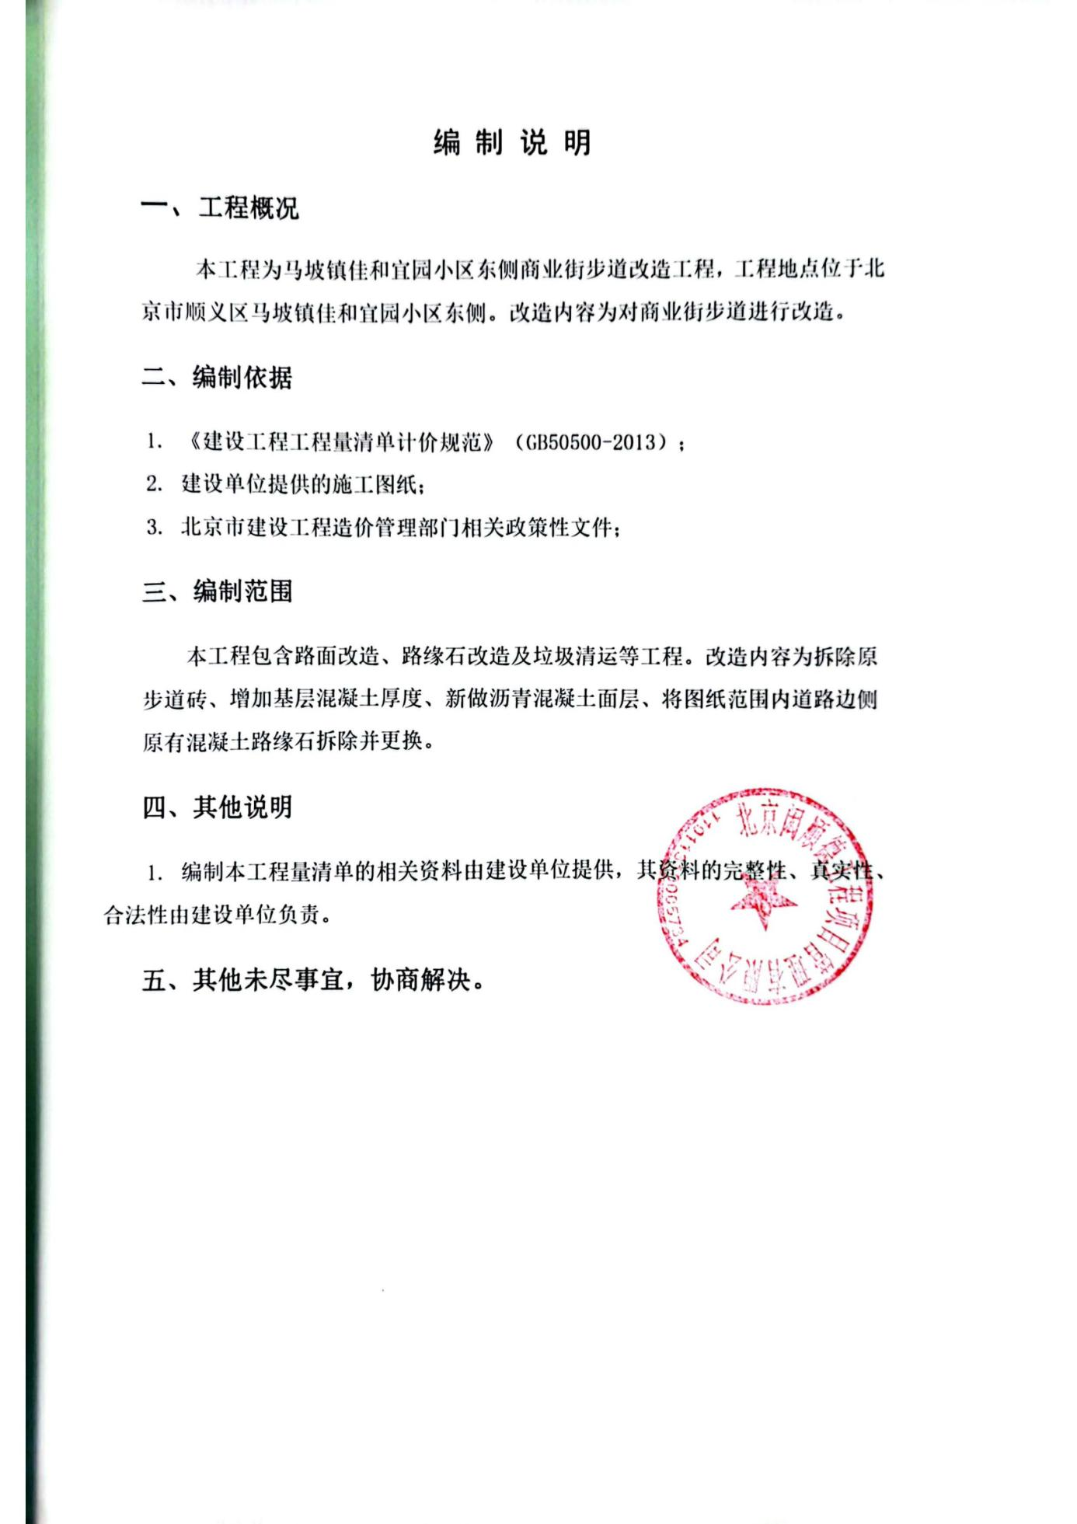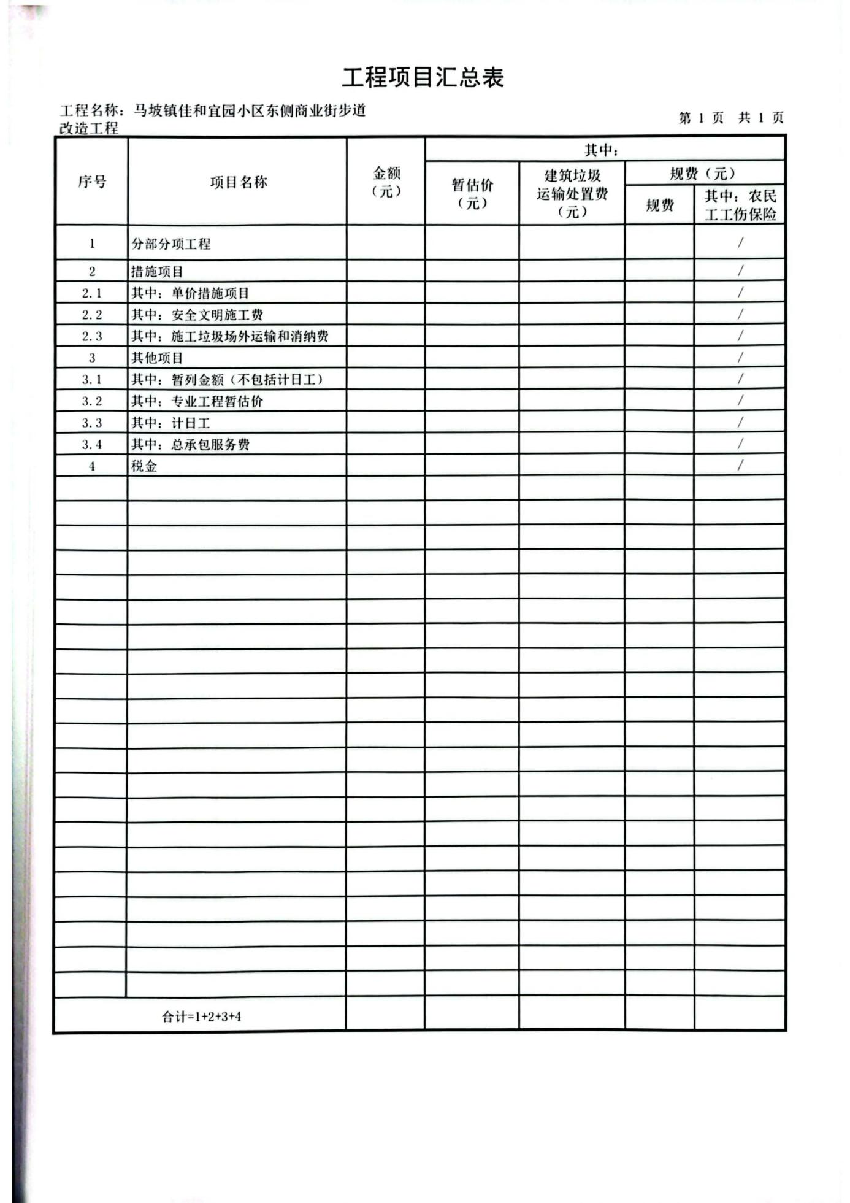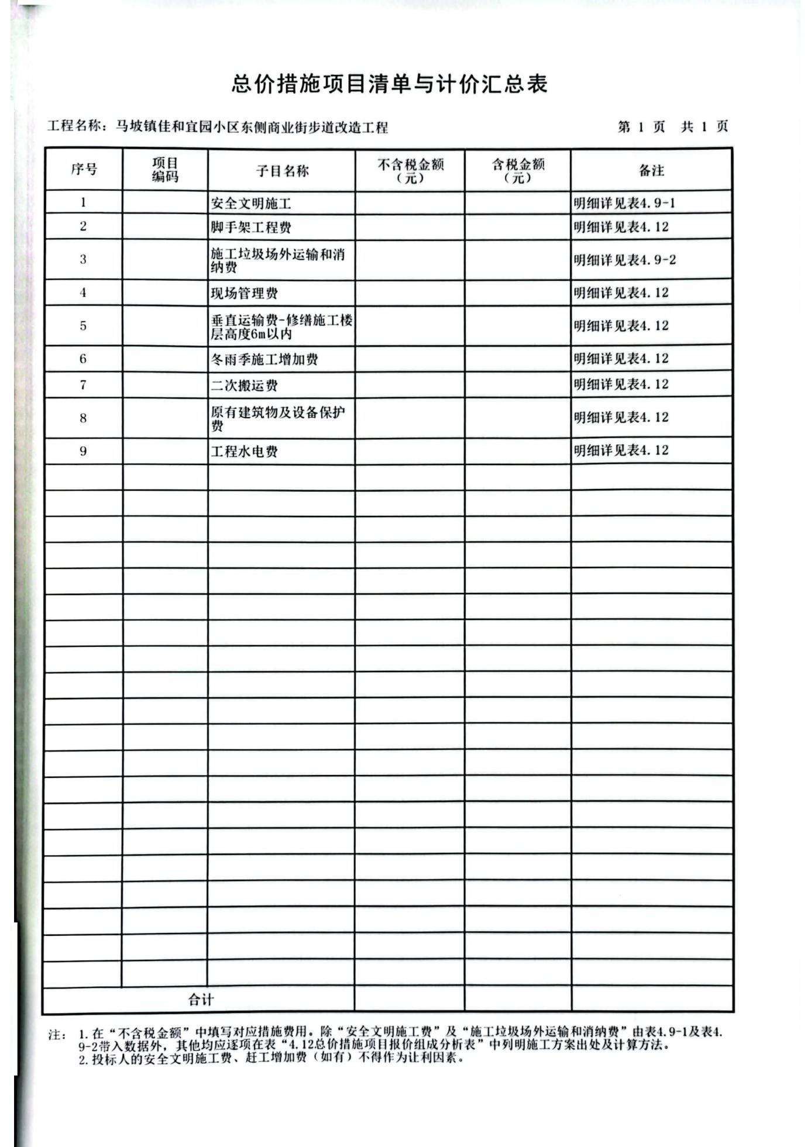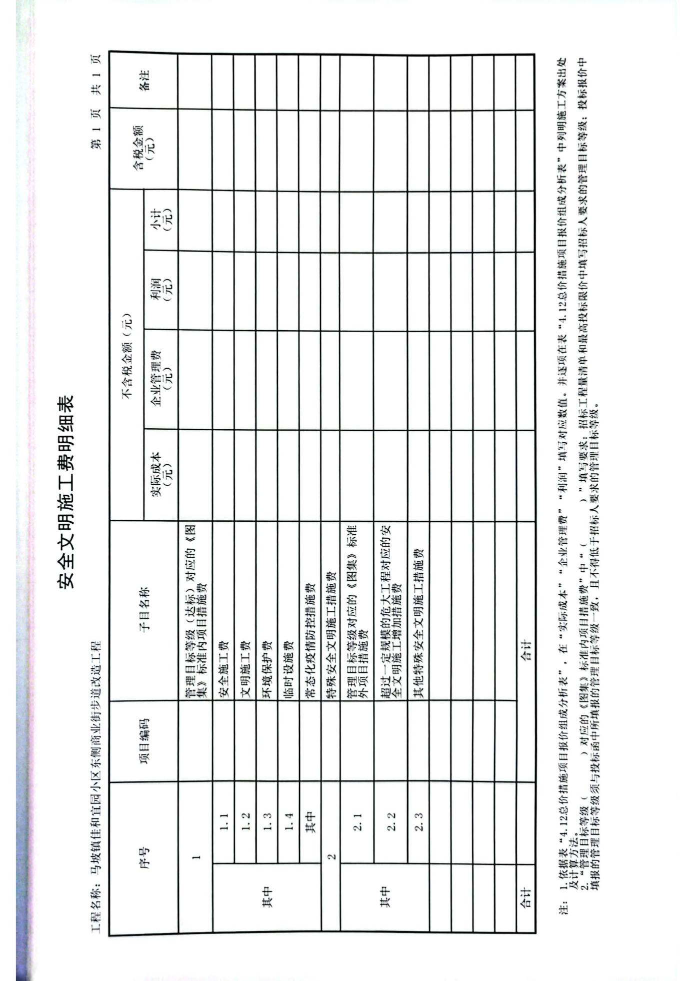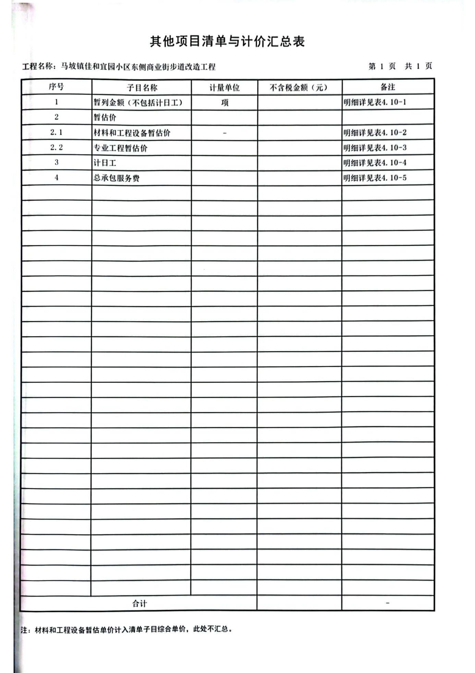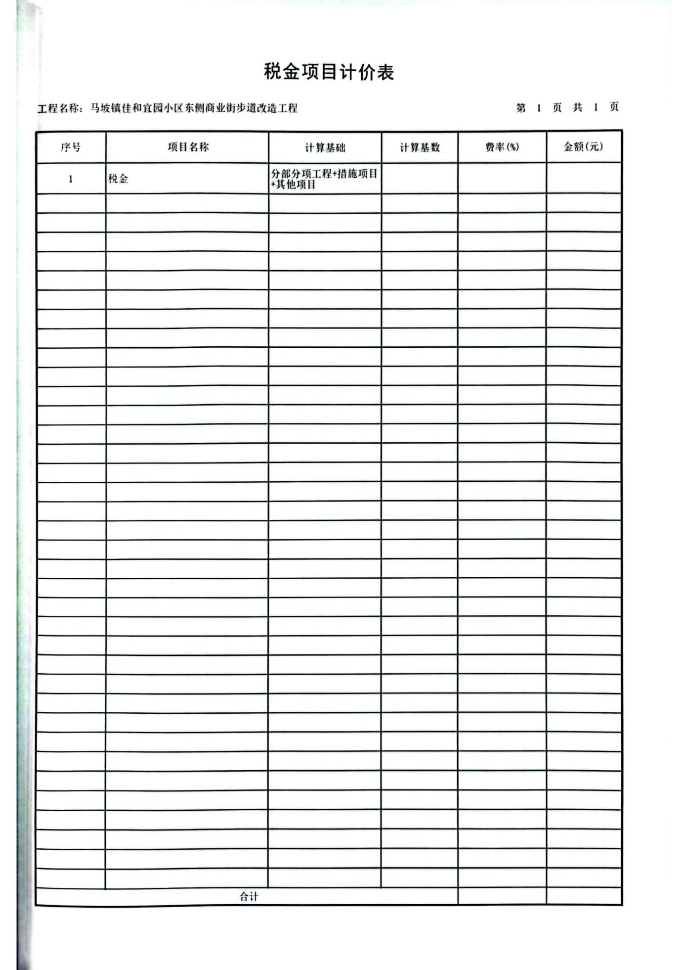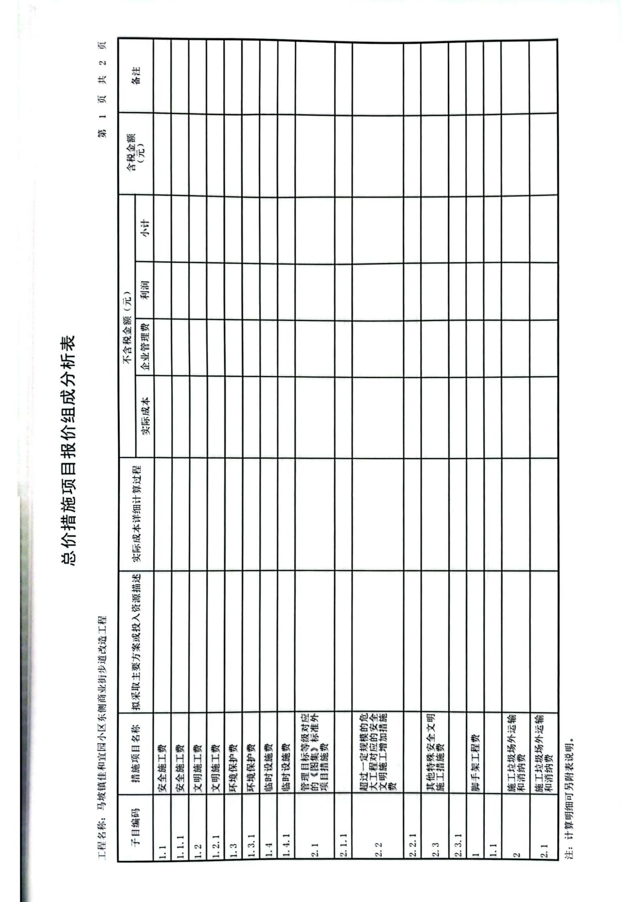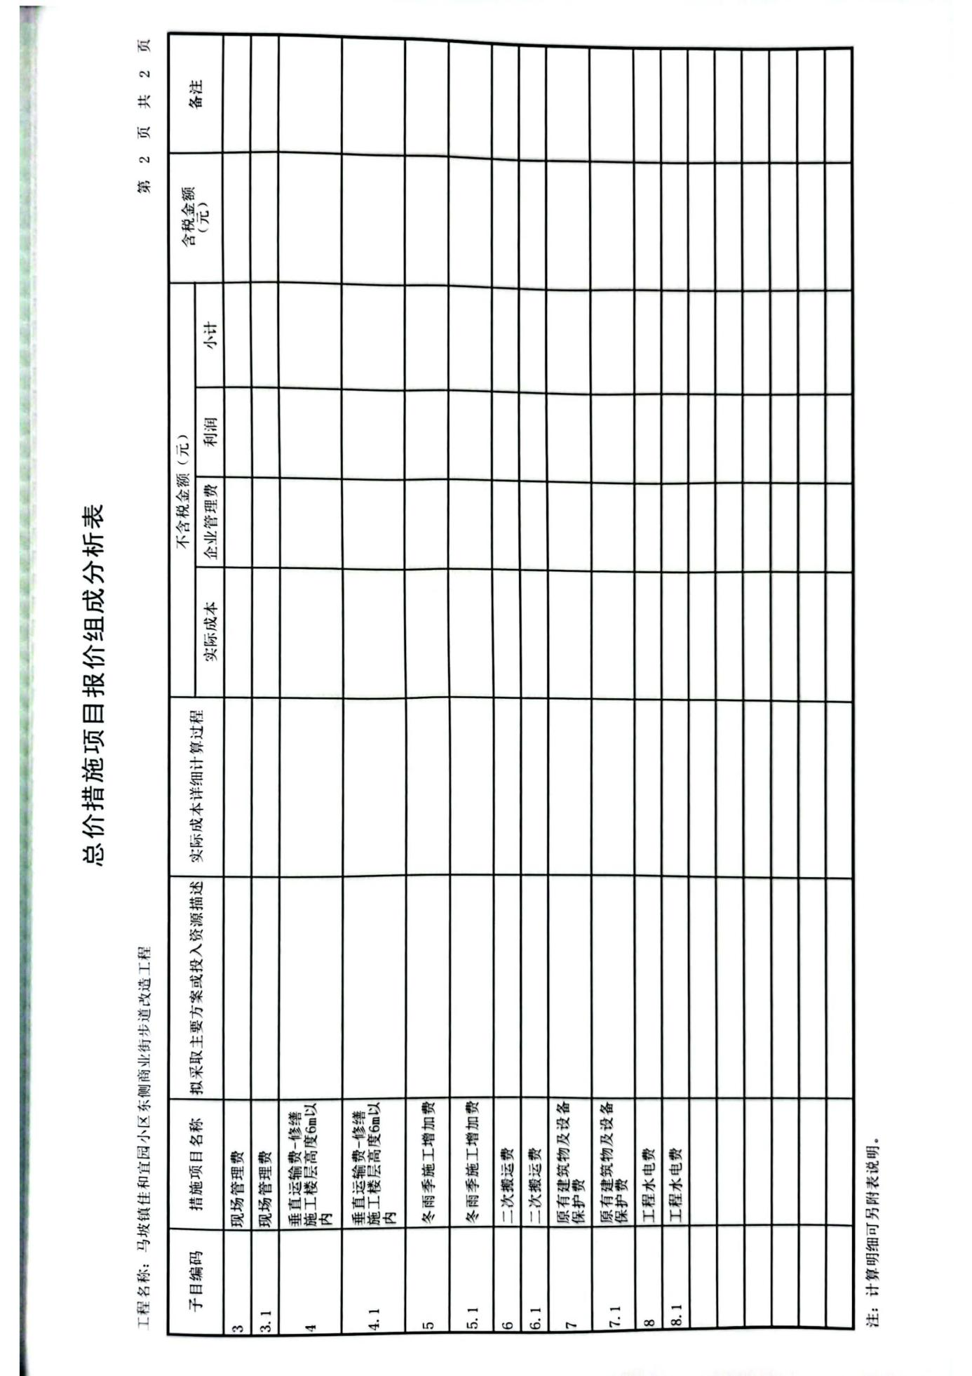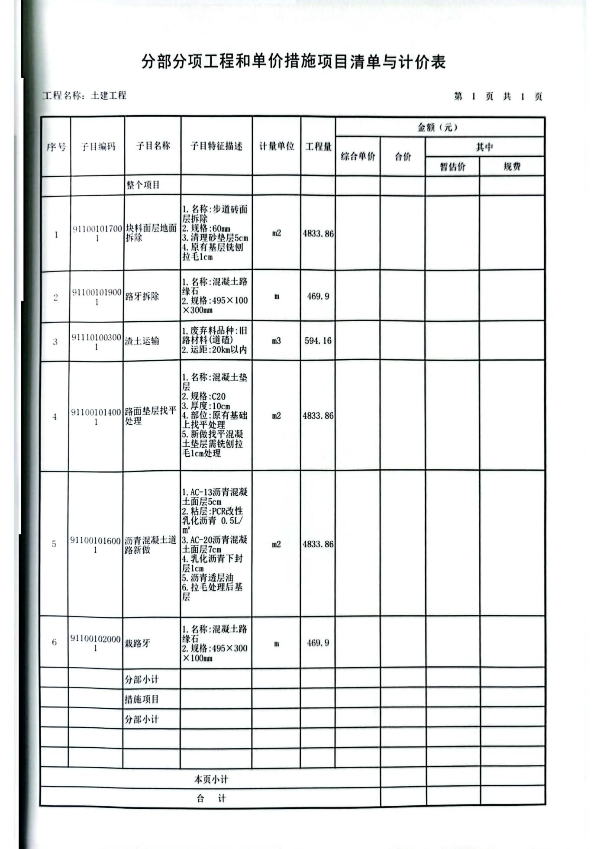

- 合同草案条款

施工合同

工程名称：马坡镇佳和宜园小区东侧商业街步道改造工程

工程地点：顺义区马坡镇佳和宜园小区东侧商业街
发 包 方： 北京市顺义区马坡镇人民政府
承 包 方：

2024年 月

合同号：

发包人（全称）： 北京市顺义区马坡镇人民政府
承包人（全称）：
根据《中华人民共和国民法典》、《中华人民共和国建筑法》及其他有关法律、法规，遵循平等、自愿、公平和诚实信用原则，双方就下述工程分包与相关服务事项协商一致，订立本合同。
一、工程概况
1、工程名称：马坡镇佳和宜园小区东侧商业街改造工程 ；
2、工程地点：顺义区马坡镇佳和宜园小区东侧商业街 ；
3、工程范围：包括原有步道、基层拆除清运，场地平整并铺设柏油路面等施工内容，具体以实际施工为准 ；
二、合同价款
1、本合同总价：¥ 元
大写：人民币 ；
三、合同工期
计划开工日期： 年 月 日
计划竣工日期： 年 月 日
最终以甲方发出的开工通知为准。
四、甲方权利与义务
1、提供临时水、电接口；
2、负责监督、检查乙方工程质量、进度、安全和文明施工。
3、参与工程期间的质量验收、隐蔽工程验收、工程竣工验收。
4、按本合同之约定支付工程款，并按本合同之约定享有其它权利、履行其它义务。
五 乙方权利与义务
1、编制科学合理的施工方案；必须遵守甲方单位对本工程施工有关的规定。
2、乙方负责本项目工程施工，并确保施工质量达到合格要求；如因施工质量等原因导致工程出现任何质量问题，全部责任及因此造成的全部损失由乙方承担。
3、施工过程中未经甲方允许，乙方不得擅自进行变更。若甲方书面同意发生变更后，按合同清单的综合单价计入，按现场实际发生调整工程量。
4、若本工程由乙方原因造成验收不合格，乙方应无条件返工，返工产生相关费用和甲方损失均由乙方承担，工期不予顺延。返工后仍达不到合同要求，甲方有权选择第三方完成该部分工作，由此发生的费用由乙方承担。
5、自行办理所属现场人员生命财产和机械设备的保险并支付保险费用；
6、按本合同之约定享有其它权利、履行其它义务。
六、付款方式
1、 工程款为后付制，进场施工至工程竣工验收合格后，甲方应按第三方出具的结算审核报告支付工程款。
2、 付款前乙方应向甲方提供等额增值税专用发票，未提供发票甲方有权拒绝付款且不承担任何违约责任。
3、 质保金： 元（按合同总价的3%收取）
七、质量与检验
1、工程质量应当达到本合同约定的质量标准，质量标准的评定以国家或行业的质量检验评定标准为依据。因乙方原因工程质量达不到约定的质量标准，乙方承担违约责任。双方对工程质量有争议，由双方同意的工程质量检测机构鉴定，所需费用及因此造成的损失，由责任方承担。双方均有责任的，由双方根据其责任分别承担。
2、乙方应认真按照标准、规范和设计图纸要求以及甲方依据合同发出的指令施工，随时接受甲方的检查检验，并为检查检验提供便利条件。
3、工程质量达不到约定标准的部分，甲方有权要求拆除和重新施工，直到符合约定标准。因乙方原因达不到约定标准，由乙方承担拆除和重新施工的费用，工期不予顺延。
4、工程验收，应以施工图纸、技术交底纪要、设计更改通知、国家颁布的施工验收规范和质量检验标准及北京市验收标准为依据。
5、工程各阶段验收时，如发现有不符合质量要求、需返工的、属乙方责任的，由乙方负责修好后再进行检验，竣工日期以最后检验合格并交付甲方的日期为准。
八、安全施工
1、乙方在施工期间，负责派驻甲方建设项目施工现场人员的安全教育与现场管理，未进行安全教育人员不得上岗，对特殊作业应保证工人持证上岗，杜绝安全事故、违法事件的发生，保障施工人员的生命、财产安全。同时，乙方应遵守国家的劳动管理法律、法规，合法用工，因乙方违法用工导致的后果由乙方承担。
2、乙方应遵守工程建设安全生产有关管理规定，严格按安全标准组织施工，采取必要的安全防护措施，消除事故隐患。由于乙方安全措施不力造成事故的责任和因此发生的费用，由乙方承担。
3、甲方不得要求乙方违反安全管理的规定进行施工，因甲方违规强令施工导致的安全事故，由甲方承担相应责任及发生的费用。
4、发生重大伤亡及其他安全事故，乙方应立即通报甲方，同时按政府有关规定处理，事故所发生的费用因由事故责任方承担。双方对事故责任有争议时，应按政府有关部门的认定处理，在处理过程中，乙方不得停止施工。对事故的发生，乙方承担全责或承担主要责任的，本合同约定之工期不得顺延。
5、乙方在施工期间所发生的任何安全事故，均由乙方自行解决并承担赔偿（补偿）责任，无论甲方以何种方式包括但不限于法院判决、裁决、调解、和解等方式对前述事故承担赔偿（补偿）责任，对于甲方支付的费用，乙方应予以返还。
九、竣工验收及工程交付
1、工程具备竣工验收条件，乙方按国家工程竣工验收有关规定，向甲方提供完整的竣工资料及竣工验收报告。在工程竣工验收通过且交付甲方或甲方指定的第三方之前，乙方承担工程保管及意外责任。
2、甲方在收到乙方提供的竣工资料及竣工验收报告后7日内组织有关单位验收（需要组织有关政府或行业主管部门进行验收的，由乙方负责组织完成），并在验收后7天内给予认可或提出修改意见。乙方按要求修改，并承担由自身原因造成修改的费用。
3、工程竣工验收通过，甲方在竣工验收报告上签字确认后，双方办理竣工工程交付手续（需要组织有关政府或行业主管部门进行验收的，在该主管部门出具符合验收要求的文件之后方可办理竣工工程交付手续），竣工工程交付当日为工程实际竣工日期。
十、质量保修
工程质量标准为：合格。
质量保修期：一年。
竣工工程验收以国家颁布的《工程施工及验收规范》、《质量检验标准及施工图》为依据，工程竣工验收合格后，因施工质量问题，一年内乙方负责无偿维修。本工程质量保证金约定承包人用于保证其在缺陷责任期内履行缺陷修补义务的担保；
十一、违约责任
1、乙方对工程质量达不到约定标准的部分按甲方要求进行拆除和重新施工，或经重新施工后仍达不到约定标准的，甲方可另行委托第三方予以施工，所发生的费用由乙方承担。
2、乙方对于本工程不得再转包或再分包，否则甲方有权解除合同。
3、一方要求解除合同应以书面形式告知对方，解除通知书到达对方之日即为合同解除之日。解除通知书送达对方后，有异议一方应在15日内以书面形式提出，逾期则同意解除。合同解除后有过错的一方应当赔偿因合同解除给对方造成的损失。
十二、争议解决
1、甲、乙双方在合同履行过程中如发生争议，应及时协商解决；协商不成的，可依法向顺义区人民法院起诉。
2、发生争议后，除非出现下列情况之一的，双方都应继续履行合同，保持施工连续，保护好已完工程：
（1）合同一方当事人违约导致合同确已无法履行，双方协议停止施工的；
（2）合同一方当事人按合同约定单方解除本合同的；
（3）法院要求停止施工的。
十三、其他
任何一方如确因不可抗力，不能履行本合同时，应及时向对方通知不能履行、延期履行或部分履行合同的理由。在取得相关主管机关证明后，本合同可以不履行、延期履行或部分履行，并免予承担违约责任。
本合同一式四份，甲、乙双方各执两份，均具有同等法律效力。
本合同由甲、乙双方于 年 月 日在北京市 签订。

（以下无正文）

发包人：北京市顺义区马坡镇人民政府 承包人：

法定代表人或其委托 法定代表人或其委托

代理人：（签字） 代理人：（签字）

电话： 电话：

本页为签署页。

第六章 响应文件格式

供应商编制文件须知
1、供应商按照本部分的顺序编制响应文件，编制中涉及格式资料的，应按照本部分提供的内容和格式（所有表格的格式可扩展）填写提交。
2、对于竞争性磋商文件中标记了“实质性格式”文件的，供应商不得改变格式中给定的文字所表达的含义，不得删减格式中的实质性内容，不得自行添加与格式中给定的文字内容相矛盾的内容，不得对应当填写的空格不填写或不实质性响应，否则响应无效。未标记“实质性格式”的文件和竞争性磋商文件未提供格式的内容，可由供应商自行编写。
3、全部声明和问题的回答及所附材料必须是真实的、准确的和完整的。
4、要求供应商提供签字或签章或印鉴的地方，供应商最少提供其中一种。

响应文件封面（非实质性格式）

响 应 文 件

项目名称:
项目编号/包号：

供应商名称：（加盖公章）
日期：

1 满足《中华人民共和国政府采购法》第二十二条规定及法律法规的其他规定

1-1营业执照等证明文件复印件并加盖公章

1-2 供应商资格声明书（实质性格式）
供应商资格声明书

致：采购人或采购代理机构
在参与本次项目磋商中，我单位承诺：
- 具有良好的商业信誉和健全的财务会计制度；
- 具有履行合同所必需的设备和专业技术能力；
- 有依法缴纳税收和社会保障资金的良好记录；
- 参加政府采购活动前三年内，在经营活动中没有重大违法记录（重大违法记录指因违法经营受到刑事处罚或者责令停产停业、吊销许可证或者执照、较大数额罚款等行政处罚，不包括因违法经营被禁止在一定期限内参加政府采购活动，但期限已经届满的情形）；
- 我单位不属于政府采购法律、行政法规规定的公益一类事业单位、或使用事业编制且由财政拨款保障的群团组织（仅适用于政府购买服务项目）；
- 我单位不存在为采购项目提供整体设计、规范编制或者项目管理、监理、检测等服务后，再参加该采购项目的其他采购活动的情形（单一来源采购项目除外）；
- 与我单位存在“单位负责人为同一人或者存在直接控股、管理关系”的其他法人单位信息如下（如有，不论其是否参加同一合同项下的政府采购活动均须填写）：
序号 | 单位名称 | 相互关系
1
2
…

上述声明真实有效，否则我方负全部责任。

供应商名称（加盖公章）：______
日期：____年____月____日
说明：供应商承诺不实的，依据《政府采购法》第七十七条“提供虚假材料谋取中标、成交的”有关规定予以处理。

2 落实政府采购政策需满足的资格要求（如有）

2-1中小企业声明函

说明：
（1）如本项目（包）不专门面向中小企业预留采购份额，供应商非必须提供；当小微企业拟享受中小企业扶持政策时，仍应提供《中小企业声明函》，否则不得享受相关中小企业扶持政策。
（2）如本项目（包）专门面向中小/小微企业采购，须提供《中小企业声明函》（实质性格式）。
（3）如本项目（包）预留部分采购项目预算专门面向中小企业采购，要求供应商以联合体形式参加采购活动，且联合体中中小企业承担的部分达到一定比例的，须提供《联合协议》；要求获得采购合同的供应商将采购项目中的一定比例分包给一家或者多家中小企业的，须提供《拟分包情况说明及分包意向协议（类型一）》。
（4）其他
1）中小企业参加政府采购活动，应当出具此格式文件。《中小企业声明函》由参加政府采购活动的供应商出具。联合体响应的，《中小企业声明函》由牵头人出具。
2）对于联合体中由中小企业承担的部分，或者分包给中小企业的部分，必须全部由中小企业制造、承建或者承接。供应商应当在声明函“项目名称”部分标明联合体中中小企业承担的具体内容或者中小企业的具体分包内容。
3）对于多标的的采购项目，供应商应充分、准确地了解所投产品制造企业信息。对相关情况了解不清楚的，不建议填报本声明函。
（5）温馨提示：为方便广大中小企业识别企业规模类型，工业和信息化部组织开发了中小企业规模类型自测小程序，在国务院客户端和工业和信息化部网站上均有链接，供应商填写所属的行业和指标数据可自动生成企业规模类型测试结果。

中小企业声明函（工程、服务）格式
本公司（联合体）郑重声明，根据《政府采购促进中小企业发展管理办法》（财库﹝2020﹞46 号）的规定，本公司（联合体）参加（单位名称）的（项目名称）采购活动，工程的施工单位全部为符合政策要求的中小企业（或者：服务全部由符合政策要求的中小企业承接）。相关企业（含联合体中的中小企业、签订分包意向协议的中小企业）的具体情况如下：
1. （标的名称） ，属于（竞争性磋商文件中明确的所属行业）行业；承建（承接）企业为（企业名称），从业人员______人，营业收入为______万元，资产总额为______万元¹，属于（中型企业、小型企业、微型企业）；
2. （标的名称） ，属于（竞争性磋商文件中明确的所属行业）行业；承建（承接）企业为（企业名称），从业人员______人，营业收入为______万元，资产总额为______万元，属于（中型企业、小型企业、微型企业）；

……
以上企业，不属于大企业的分支机构，不存在控股股东为大企业的情形，也不存在与大企业的负责人为同一人的情形。
本企业对上述声明内容的真实性负责。如有虚假，将依法承担相应责任。

企业名称（盖章）：______
日 期：______

¹从业人员、营业收入、资产总额填报上一年度数据，无上一年度数据的新成立企业可不填报。

残疾人福利性单位声明函格式
本单位郑重声明，根据《财政部 民政部 中国残疾人联合会关于促进残疾人就业政府采购政策的通知》（财库〔2017〕 141号）的规定，本单位（请进行勾选）：
□不属于符合条件的残疾人福利性单位。
□属于符合条件的残疾人福利性单位，且本单位参加______单位的______项目采购活动提供本单位制造的货物（由本单位承担工程/提供服务），或者提供其他残疾人福利性单位制造的货物（不包括使用非残疾人福利性单位注册商标的货物）。
本单位对上述声明的真实性负责。如有虚假，将依法承担相应责任。

单位名称（盖章）：______
日 期：______

2-2 其它落实政府采购政策的资格要求（如有）

3 本项目的特定资格要求（如有）

3-1联合协议（本项目不适用）（实质性格式）
联合协议
______ 、______及______就“______（项目名称）” ______包采购项目的磋商事宜，经各方充分协商一致，达成如下协议：
- 由________牵头，________、________参加，组成联合体共同进行采购项目的磋商工作。
- ______为本次磋商的牵头人，联合体以牵头人的名义参加磋商，联合体成交后，联合体各方共同与采购人签订合同，就采购合同约定的事项对采购人承担连带责任。
- 联合体各方均同意由牵头人代表其他联合体成员单位按竞争性磋商文件要求出具《授权委托书》。
- 牵头人为项目的总负责单位；组织各参加方进行项目实施工作。
- ______负责______，具体工作范围、内容以响应文件及合同为准。
- ______负责______，具体工作范围、内容以响应文件及合同为准。
- ______负责______（如有），具体工作范围、内容以响应文件及合同为准。
- 本项目联合协议合同总额为______元，联合体各成员按照如下比例分摊（按联合体成员分别列明）：
（1）______为□大型企业□中型企业、□小微企业（包含监狱企业、残疾人福利性单位）、□其他，合同金额为______元；
（2）______为□大型企业□中型企业、□小微企业（包含监狱企业、残疾人福利性单位）、□其他，合同金额为______元；
（…）______为□大型企业□中型企业、□小微企业（包含监狱企业、残疾人福利性单位）、□其他，合同金额为______元。
- 以联合体形式参加政府采购活动的，联合体各方不得再单独参加或者与其他供应商另外组成联合体参加同一合同项下的政府采购活动。
- 其他约定（如有）：______。
本协议自各方盖章后生效，采购合同履行完毕后自动失效。如未成交，本协议自动终止。

联合体牵头人名称：______ 联合体成员名称：______
盖章：______ 盖章：______

联合体成员名称：______
盖章：______

日期：______年______月______日

注：联合体各方成员应在本协议上共同盖章，不得分别签署协议书。

3-2其他特定资格要求（如要求）
注：相关资质复印件加盖公章

4 磋商保证金凭证/交款单据(如有)

复印件并加盖公章

5 响应书

响应书
致：（采购人或采购代理机构）

我方参加你方就______（项目名称，项目编号/包号）组织的采购活动，并对此项目进行磋商。
1. 我方已详细审查全部竞争性磋商文件，自愿参与磋商并承诺如下：
（1）本响应有效期为自提交响应文件的截止之日起______个日历日。
（2）除合同条款及采购需求偏离表列出的偏离外，我方响应竞争性磋商文件的全部要求。
（3）我方已提供的全部文件资料是真实、准确的，并对此承担一切法律后果。
（4）如我方成交，我方将在法律规定的期限内与你方签订合同，按照竞争性磋商文件要求提交履约保证金，并在合同约定的期限内完成合同规定的全部义务。
2. 其他补充条款（如有）：
（1）本企业类型为 ：___________。（填大型，中型，小型等）
（2）其他（如有）___________。
与本磋商有关的一切正式往来信函请寄：

地址_________________________ 传 真_________________________
联系人________________________ 电话_________________________
电子函件_________________________

供应商名称（加盖公章）：______
日期：____年____月____日

6 授权委托书
授权委托书
本人____（姓名）系____（供应商名称）的法定代表人（单位负责人），现委托_____ （姓名）为我方代理人。代理人根据授权，以我方名义签署、澄清确认、递交、撤回、修改____（项目名称）响应文件和处理有关事宜，其法律后果由我方承担。
委托期限：自本授权委托书签署之日起至响应有效期届满之日止。
代理人无转委托权。
供应商名称（加盖公章）：______________
法定代表人（单位负责人）（签字或盖章）：______________
委托代理人（签字或盖章）：______________
日期：____年____月____日

法定代表人（单位负责人）有效期内的身份证正反面电子件：
委托代理人有效期内的身份证正反面电子件：
说明：
1.若供应商为事业单位或其他组织或分支机构（仅当磋商文件注明允许分支机构响应的），则法定代表人（单位负责人）处的签署人可为单位负责人。
2.若响应文件中签字之处均为法定代表人（单位负责人）本人签署，则可不提供本《授权委托书》，但须提供《法定代表人（单位负责人）身份证明》（实质性格式）。
3.供应商为自然人的情形，可不提供本《授权委托书》。
4.本委托书须另备一份在开标会（或磋商现场）时手持出示，并同时交验被委托人身份证原件(手持需加盖物理章)

附：法定代表人（单位负责人）身份证明

致：____（采购人或采购代理机构）
兹证明，
姓名：____性别：____年龄：____职务：____

系__________（供应商名称）的法定代表人（单位负责人）。

附：法定代表人（单位负责人）有效期内的身份证正反面电子件。

供应商名称（加盖公章）：___ ___
法定代表人（单位负责人）（签字或盖章）：___ ___
日期：____年____月____日

7 报价一览表

报价一览表

项目编号/包号：___________ 项目名称：___________

序号 | 响应人名称 | 响应报价大写  （元） | 响应报价小写（元） | 合同履行期限 | 备注

注：1.此表中，每包的报价应和《分项报价表》中的总价相一致。
2.本表必须按包分别填写。

供应商名称：（并加盖供应商公章）
供应商授权代表签字：____________
日期：____年____月____日

8 分项报价表
分项报价表1

序号 | 项目名称 | 金额  （元） | 其中：
序号 | 项目名称 | 金额  （元） | 暂估价  （元） | 建筑垃圾  运输处置费  （元） | 规费（元）
 |  |  |  |  | 规费 | 其中：农民工工伤保险
1 | 分部分项工程 |  |  |  |  | /
2 | 措施项目 |  |  |  |  | /
2.1 | 其中：单价措施项目 |  |  |  |  | /
2.2 | 其中：安全文明施工费 |  |  |  |  | /
2.3 | 其中：施工垃圾场外运输和消纳费 |  |  |  |  | /
3 | 其他项目 |  |  |  |  | /
3.1 | 其中：暂列金额（不包括计日工） |  |  |  |  | /
3.2 | 其中：专业工程暂估价 |  |  |  |  | /
3.3 | 其中：计日工 |  |  |  |  | /
3.4 | 其中：总承包服务费 |  |  |  |  | /
4 | 税金 |  |  |  |  | /
5 | 总计：

分项报价表2
（分项报价表2为投标人已标价工程量清单）

注：
1.本表应按包分别填写。
2.上述各项的详细规格（如有），可另页描述。

供应商名称（加盖公章）：
日期： 年 月 日

9 合同条款偏离表

合同条款偏离表

项目编号/包号： 项目名称：

序号 | 竞争性磋商 文件条目号 （页码） | 竞争性磋商文 件要求 | 响应文件内容 | 偏离情况 | 说明
对本项目合同条款的偏离情况（应进行选择，未选择响应无效）：
口无偏离（如无偏离， 仅选择无偏离即可； 无偏离即为对合同条款中的所有要求， 均视 作供应商已对之理解和响应。）
口有偏离（如有偏离， 则应在本表中对负偏离项逐一列明， 否则响应无效；对合同条款 中的所有要求，除本表列明的偏离外，均视作供应商已对之理解和响应。）
注： 偏离情况 列应据实填写 正偏离 或 负偏离 。

供应商名称（加盖公章）：
日期： 年 月 日

10 采购需求偏离表
采购需求偏离表
项目编号/包号：_______________ 项目名称：_______________
序号 | 竞争性磋商文件条目号(页码) | 竞争性磋商文件要求 | 响应内容 | 偏离情况  （据实填写） | 说明

注：
1. 对竞争性磋商文件中的所有商务、技术要求，除本表所列明的所有偏离外，均视作供应商已对之理解和响应。此表中若无任何文字说明，内容为空白的响应无效。
2.“偏离情况”列应据实填写“正偏离”、“无偏离”、或“负偏离”。

供应商名称（加盖公章）：______
日期：____年____月____日

11 拟分包情况说明（类型二）（不适用）

拟分包情况说明
致：（采购人或采购代理机构）
我单位参加贵单位组织采购的项目编号为_______的_______项目（填写采购项目名称）中___包（填写包号）的磋商。拟签订分包合同的单位情况如下表所示，我单位承诺一旦在该项目中获得采购合同将按下表所列情况进行分包，同时承诺分包承担主体不再次分包。
序号 | 分包承担  主体名称 | 分包承担  主体类型  （勾选） | 资质等级 | 拟分包  合同内容 | 拟分包  合同金额  （人民币元） | 占响应报价  的比例（%）
1 |  | □小微企业  □其他类型
2 |  | □小微企业  □其他类型
…
合计：

注：
1.本表仅在供应商非因“为落实政府采购政策”而分包时填写；供应商“为落实政府采购政策”而向中小企业分包时请按照《拟分包情况说明及分包意向协议》（类型一）要求填写。
2.如本竞争性磋商文件《供应商须知资料表》载明本项目分包承担主体应具备的相应资质条件，则供应商须在本表中列明分包承担主体的资质等级，并后附资质证书，否则响应无效。

供应商名称（盖章）：_______
日期：____年____月____日

12 项目组织管理机构（格式自拟）

13 类似业绩（格式自拟）

14 技术方案

15 竞争性磋商文件要求提供或供应商认为应附的其他材料

16 最后报价一览表（实质性格式，磋商后提交）
最后报价一览表

项目编号/包号： 项目名称：

序号 | 供应商名称 | 最后报价 |  |  | 其他  声明
序号 | 供应商名称 | 大写 | 小写 | 合同履行期限 | 其他  声明

注： 1.此表中，每包的最后报价应和《最后分项报价表》中的总价相一致。
2.本表必须按包分别填写。
3.本表不需装订在报价文件中，需单独手持2份，盖章签字齐全，供应商在磋商后交由代理机构保存。

供应商授权代表签字（或加盖供应商公章）：
日期： 年 月 日

17 最后分项报价表（实质性格式，磋商后提交）

最后分项报价表1

序号 | 项目名称 | 金额  （元） | 其中：
序号 | 项目名称 | 金额  （元） | 暂估价  （元） | 建筑垃圾  运输处置费  （元） | 规费（元）
 |  |  |  |  | 规费 | 其中：农民工工伤保险
1 | 分部分项工程 |  |  |  |  | /
2 | 措施项目 |  |  |  |  | /
2.1 | 其中：单价措施项目 |  |  |  |  | /
2.2 | 其中：安全文明施工费 |  |  |  |  | /
2.3 | 其中：施工垃圾场外运输和消纳费 |  |  |  |  | /
3 | 其他项目 |  |  |  |  | /
3.1 | 其中：暂列金额（不包括计日工） |  |  |  |  | /
3.2 | 其中：专业工程暂估价 |  |  |  |  | /
3.3 | 其中：计日工 |  |  |  |  | /
3.4 | 其中：总承包服务费 |  |  |  |  | /
4 | 税金 |  |  |  |  | /
5 | 总计：

最后分项报价表2
（分项报价表2为投标人已标价工程量清单）
如最后报价与首次报价一致，则不需提供最后分项报价表1、2。如最后报价与首次报价不一致，需放置最后报价已标价工程量清单文件。

注： 1.本表应按包分别填写。
2.上述各项的详细规格（如有），可另页描述述。
3.最后报价一览表，及两个分项报价表不需装订在报价文件中，需单独手持2份，盖章签字齐全，供应商在磋商后交由代理机构保存。

供应商授权代表签字（或加盖供应商公章）：
___________
日期： 年 月 日

